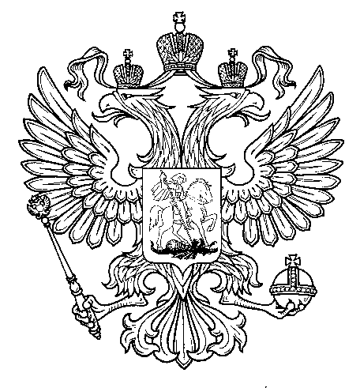

Прокуратура
Российской Федерации
Прокуратура Самарской области
П Р О К У Р А Т У Р А
Волжского района

ул. Мечникова, д. 54а, Самара, 443030
8 (846) 339-74-25 (27)

24.07.2017__№ _____________
Главным редакторам «Волжская Новь», «Мой поселок»

Сайт администрации Волжского района

Главам городских и сельских поселений
(для размещения на сайте и СМИ)

ИНФОРМАЦИЯ
«Прокуратурой Волжского района Самарской области выявлены нарушения законодательства о противодействии коррупции»

Прокуратурой Волжского района Самарской области проведена проверка исполнения законодательства о противодействии коррупции органами местного самоуправления.
Частью 6 ст. 8 Федерального закона от 25.12.2008 №273-ФЗ «О противодействии коррупции» предусмотрено, что сведения о доходах, об имуществе и обязательствах имущественного характера, представляемые лицами, замещающими должности муниципальными службы, размещаются в информационно-телекоммуникационной сети Интернет на официальных сайтах органов местного самоуправления.
Проверкой установлено, что в нарушение указанных требований законодательства на официальном сайте сельского поселения Рождествено сведения о доходах, имуществе и обязательствах имущественного характера муниципальных служащих и их супруги (супруга) и несовершеннолетних детей не размещены.
По выявленным нарушениям прокурором района в 4 сельских (городских) поселений внесены представления (сельские поселения Верхняя Подстепновка, Воскресенка, Петра Дубрава).
Акты прокурорского реагирования находятся в стадии рассмотрения.

Ответственная по СМИ
старший помощник прокурора района Л.А. Софронова

